PONTIFÍCIA UNIVERSIDADE CATÓLICA DO RIO GRANDE DO SUL

FACULDADE DEINFORMÁTICA

Curso de CIÊNCIA DA COMPUTAÇÃO

Fernando da Silva nos

felipe castilhos

Uma proposta de infraestrutura visando contextualização de eventos domésticos explorando recursos de iot

Porto Alegre

2015

Fernando da Silva nos

felipe castilhos

Uma proposta de infraestrutura visando contextualização de eventos domésticos explorando recursos de iot

Proposta de Trabalho de Conclusão I apresentado como requisito parcial para a obtenção de título de Bacharel em Ciência da Computação pela Faculdade de Informática da Pontifícia Universidade Católica do Rio Grande do Sul.

Orientador: Edson Ifarraguirre Moreno

Porto Alegre

2015

Lista de FIGURAS

Figura 1 – Arquitetura do Sistema 13

Lista de tabelas

Tabela 1 - Usuários de Internet no Mundo (*Estimativa para 1º de Julho) 8

Tabela 2 - Cronograma de Atividades 14

Lista de Siglas

IoT – Internet of Things

TC I – Trabalho de Conclusão I

TC II – Trabalho de Conclusão II

SUMÁRIO

1 INTRODUÇÃO 7

2 FUNDAMENTAÇÃO TEÓRICA 10

2.1 Internet das Coisas 10

2.2 Aplicações Conscientes de Contexto 10

2.3 Plataforma Android 11

2.4 Node.JS 11

2.5 Sensores 11

3 DESCRIÇÃO DO PROJETO 12

3.1 Exemplificações 12

Onde estão minhas chaves? 12

Auxiliando um usuário com Alzheimer 12

3.2 Fluxo e Arquitetura 13

4 DEFINIÇÃO DAS ATIVIDADES E CRONOGRAMA 14

5 RECURSOS NECESSÁRIOS 15

REFERÊNCIAS 16

# INTRODUÇÃO

"Quando inventores de um novo instrumento o aplicam na observação da natureza, o que eles esperam é sempre algo pequeno quando comparado com a sucessão subsequente de descobertas da qual o instrumento foi origem." Dominique Francois Jean Arago(1839) [1].

A comunicação entre dois computadores era possível no final da década de 60 por meio de uma rede de computadores, desde então a comunicação entre diversos dispositivos vem sendo desenvolvida e explorada, transformando a sociedade como a conhecemos. Atualmente, atividades que, alguns anos atrás, seriam impensáveis, se tornaram ubíquas, nos inserindo em uma era onde todos, por mais distantes, estamos a alguns cliques de distância. [2]

Não somente os usuários de tais sistemas se tornaram mais conectados, mas os próprios *softwares* evoluíram, tornando possível diversas formas de comunicação e interação, tornando possível a existência de conceitos como IoT (*Internet of Things* – Internet das Coisas) e *Context Awareness* (Consciência de Contexto), conceitos sobre os quais o trabalho a ser apresentado se baseia.

Pode-se dizer que, atualmente, é virtualmente possível a comunicação entre quaisquer usuários conectados à uma mesma rede, viabilizando a troca de informações e estabelecimento de novos relacionamentos. Dessa forma, consegue-se compartilhar detalhes sobre as atividades diárias, agenda, compromissos e diversas informações relacionadas a vida do cliente do sistema. Porém, algo que torna-se claro ao estudar-se a realidade atual, é o fato de as pessoas passarem grande parte de seus dias conectadas. De acordo com um estudo feito pela PBM 2015 (Pesquisa Brasileira de Mídia 2015), entre os usuários com ensino superior, 72% acessam a internet diariamente, por um período de aproximadamente 5 horas e 41 minutos, durante os dias úteis. Essa não é uma tendência somente vista no Brasil, é possível observar que o número de usuários online vem crescendo rapidamente, assim como pode ser visto na Tabela 1.

Tabela 1 - Usuários de Internet no Mundo (*Estimativa para 1º de Julho)

“A Internet das Coisas tem o potencial de mudar o mundo, assim como a Internet mudou. Talvez ainda mais.”[2]. A IoT, assim como o advento das *Internet*, está modificando o modo como interagimos com o mundo por meio de nossos dispositivos. Assim como definido por [5], aceitamos a seguinte definição:

“Coisas têm identidades e personalidades virtuais operando em espaços inteligentes utilizando interfaces inteligentes para se conectar e comunicar dentro de contextos sociais, ambientais e do usuário.”

Como exemplos de trabalhos desenvolvidos, que fazem uso de conceitos como Internet das Coisas e Aplicações Conscientes de contexto, podemos citar o Aura, Gaia e e-SENSE:

* Aura: oferece uma ferramenta voltada para ambientes que envolvem comunicação sem fio entre dispositivos inteligentes e espaços inteligentes[6];
* Gaia: oferece uma plataforma para interação entre diferentes sistemas, por meio da definição de interfaces, agindo como um *middleware* em um ambiente heterogêneo;

O objetivo deste trabalho de conclusão é a exploração de múltiplos tópicos estudados durante o curso de graduação, sendo estes: redes de computadores, bancos de dados, sistemas de tempo real, inteligência artificial, integração de sistema, exposição de serviços em uma rede, algoritmos, integração com componentes de *hardware* e algoritmos.

O trabalho proposto, tem como intenção o desenvolvimento de um sistema que, fazendo uso da capacidade de interconexão entre diversos dispositivos, auxiliar na interação entre o usuário e o seu “mundo particular”, tornando possível a definição de regras e comportamentos pré-definidos, os quais se desenvolverão com o passar do tempo, tornando possível que o usuário tenha um “assistente pessoal” virtual. Visto que o escopo de trabalho de um assistente pessoal vai muito além do monitoramento de e-mails, mensagens, e agenda, será feito uso de sensores, os quais auxiliarão o sistema a reunir dados sobre objetos que não possuam uma interface com a qual o sistema possa interagir. Maiores detalhes sobre o funcionamento do sistema serão fornecidos nas próximas sessões.

O documento a seguir está organizado da seguinte forma:

* Fundamentação Teórica: Nesta seção serão apresentados conceitos e tecnologias que motivaram, e serão utilizados, na idealização e, futuramente, no desenvolvimento do trabalho proposto;
* Descrição do projeto: Nesta seção estarão exemplificadas aplicações do sistema, juntamente com uma descrição da arquitetura a ser utilizada;
* Definição de Atividades e Cronograma: Aqui será encontrada uma lista das atividades a serem desenvolvidas até a entrega do volume final de TC I;
* Recursos Necessários: Listagem de recursos que serão utilizados durante o trabalho;
* Referências: Apresentação das fontes utilizadas para detalhamento de tecnologias e conceitos.

# FUNDAMENTAÇÃO TEÓRICA

Para o desenvolvimento deste trabalho, utilizaremos como base conceitos e tecnologias já existentes, de forma a capacitar o sistema a tornar decisões sobre as informações coletadas, sem que seja necessária a intervenção humana. Aqui serão apresentados elementos que serão utilizados:

## Internet das Coisas

Internet das Coisas (IoT – *Internet of Things*) é um paradigma, o qual junta diversas tecnologias, de forma a utilizar os dados fornecidos para um fim. IoT não visa a revolução da área, mas sim utilizar plataformas já existentes, de forma a elevar a Internet ao próximo estágio. [2]

A internet tem evoluído com o passar dos anos, tendo como início a conexão entre dois computadores, passando então a conectar máquinas, dispositivos móveis, pessoas, e agora “coisas” como carros, casas, televisores, etc. [2]

A Internet das Coisas tem como objetivo a exploração das possibilidades fornecidas pela alta conectividade existente atualmente.

## Aplicações Conscientes de Contexto

“Contexto é qualquer informação que pode ser usada para caracterizar a situação de uma entidade. Uma entidade é uma pessoa, lugar, ou objeto que é considerado relevante para a interação entre um usuário e uma aplicação, incluindo o usuário e as aplicações.” [2].

Aplicações conscientes de contexto são capazes de atribuir significado a dados, como por exemplo ao fazermos uso de valores como longitude e latitude, fornecidos por um GPS, para então sermos capazes de localizar algo.

O trabalho a ser desenvolvido fará uso de sensores *bluetooth*, os quais possibilitarão a captura de dados (acelerômetro, termômetro e identificador), os quais serão utilizados por uma central de processamento para tomar decisões sobre ações a serem tomadas.

## Plataforma Android

A plataforma *Android* foi desenvolvida como uma pilha de software, cujo código é aberto, para uma grande quantidade de dispositivos móveis. [9]

## Node.JS

Node.js é um *framework* desenvolvido para eventos assíncronos, construído de forma a suportar aplicações em rede escaláveis. [10]

## Sensores

Para a obtenção de dados sobre determinado ambiente, serão utilizados *Beacons* Estimote, os quais são pequenos sensores sem fio que podem ser anexados a qualquer local ou objeto. Eles fornecem sinais de rádio, os quais podem ser interpretados por outros dispositivos. Eles fornecem sensores de temperatura e de movimento (acelerômetro). [11]

# DESCRIÇÃO DO PROJETO

Dada a natureza do sistema, a qual envolverá a comunicação entre uma central de processamento e diversos sensores, distribuídos em um ambiente, será necessário o desenvolvimento da capacidade de entender os dados fornecidos pelos componentes de hardware, que coletarão informações sobre o espaço. Tais dados serão então processados por algoritmos, que servirão para contextualizar os sensores. O resultado de tal processamento poderá disparar eventos que causarão mudanças em outros dispositivos, como por exemplo um dispositivo *Android*, que fará uso de serviços expostos na rede para que possa ser possível a definição de quais ações devem ser tomadas (alerta, envio de mensagem, diminuir volume, etc). Para que o sistema seja capaz de manter um histórico, um banco de dados será necessário, sobre o qual, algoritmos de Inteligência artificial poderão vir a ser aplicados para que o sistema aprenda sobre os padrões de utilização do usuário e possa melhorar as decisões a serem tomadas.

## Exemplificações

## Onde estão minhas chaves?

O usuário Felipe tem grandes dificuldades em encontrar suas chaves de seu carro, pois estas nunca estão em lugares visíveis. Para não ter mais dificuldades em encontrá-las, o usuário conecta um sensor ao seu chaveiro. O sensor possui uma interface *bluetooth*, a qual o sistema monitora para obter detalhes sobre a localização do sensor.

Ao acessar o aplicativo *Android*, o usuário é capaz de identificar em que direção o chaveiro se encontra. Isso foi possível porque Felipe definiu que o identificador único do sensor, deveria ser utilizado para identificar localização do mesmo.

A configuração inicialmente foi manual, porém com o tempo o sistema aprendeu o horário que o usuário sai, e então passa a avisá-lo, caso seja identificado que as chaves não estão próximas dele.

## Auxiliando um usuário com Alzheimer

Pensando em auxiliar uma pessoa que cuida outra que possui Alzheimer, o sistema vem em ajuda para monitorar as ações do paciente que tende a esquecer coisas importantes, porém triviais do nosso cotidiano colocando sua saúde em risco. Como por exemplo ligar o gás do fogão e não acender a chama, ou deixar algum alimento no fogo por horas, podendo iniciar um incêndio.

Visando corrigir o plano em questão, é possível por exemplo, colocar um sensor para monitorar a boca do fogão, percebendo que está ligada a muito tempo e enviando um alerta para o responsável pelo paciente perguntando se está tudo bem, e se aquela boca realmente deveria estar ligada. Sendo identificado que essa não é uma situação esperada, o sistema desligará o gás do fogão. É possível inclusive, caso não haja resposta do responsável, o sistema perceber que a situação é de risco e sozinho desligado o gás.

## Fluxo e Arquitetura

Para que seja possível criar esses ambientes que entendem as situações citadas acima seria necessário criar um aplicativo móvel para que seja possível receber as notificações e alertas do sistema. Além disso, é necessário configurar regras para que seja possível para o sistema ficar ciente do contexto das ações, e objetos envolvidos no ambiente. Já a parte de monitoramento será feita através de diversos tipos de sensores, desde que seja possível coletar informações através de *bluetooth* ou *wifi*. Essas informações serão coletadas por um servidor de monitoramento, que irá armazená-las em um banco de dados e aplicar as regras definidas pelo usuário em cima desses dados para tomar as ações necessárias. Para realizar a comunicação necessária entre o aplicativo do usuário com o servidor de monitoramento, será desenvolvido uma API *RESTfull* que será responsável por essa comunicação. Tal arquitetura é demonstrada na Figura 1.

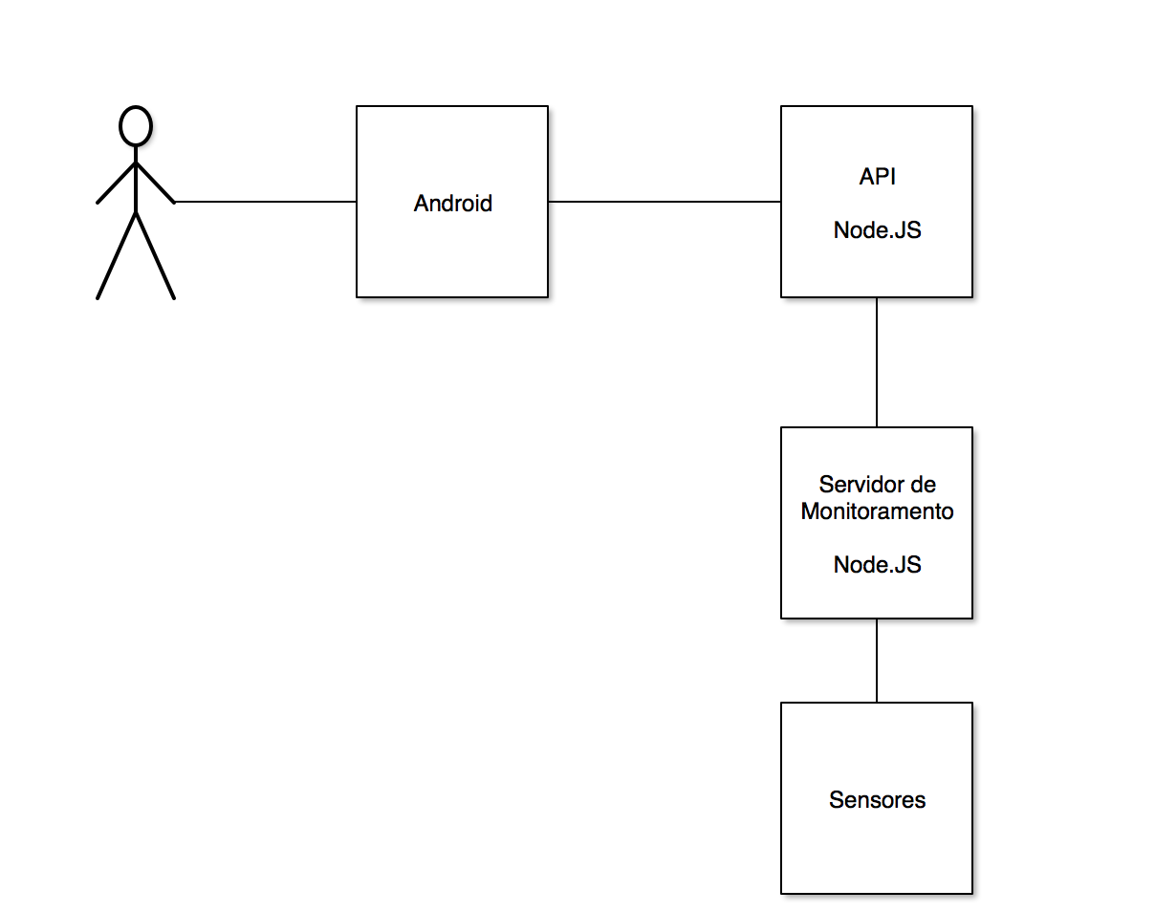

Figura – Arquitetura do Sistema

# DEFINIÇÃO DAS ATIVIDADES E CRONOGRAMA

O cronograma abaixo demonstrado assume como início a entrega da proposta de trabalho de conclusão I (13/04/2015) e, como término, a entrega do volume final de TC I (22/06/2015). Uma melhor descrição das atividades pode ser encontrada abaixo:

1. Estudo de monitoramento com *Beacons*: estudo e pesquisa em relação ao funcionamento dos *Beacons* Estimote;
2. Exploração de todos os seus sensores para entender como eles podem ser usados e aplicados nos cenários propostos;
3. Criação de aplicações de alguns cenários de testes de comunicação com os sensores dos *beacons*;
4. Testes de conexão dos *beacons* com uma aplicação Node.JS: definição do protocolo de comunicação entre os *Beacons* e o servidor, com o objetivo de obtenção de informações sobre o ambiente;
5. Criação de uma aplicação em Node.JS para obter monitoramento dos sensores dos *Beacons*.
6. Estudo sobre criações de regras de contexto: criação de regras e listagem de casos de uso a serem desenvolvidos;
7. Escrita do volume final: escrita do volume final de TC I, com a descrição das atividades a serem desenvolvidas durante a disciplina de trabalho de conclusão II (TC II).

|  |  |  |  |  |  |  |  |  |  |  |  |
| --- | --- | --- | --- | --- | --- | --- | --- | --- | --- | --- | --- |
| Atividades | Semana 1 | Semana 2 | Semana 3 | Semana 4 | Semana 5 | Semana 6 | Semana 7 | Semana 8 | Semana 9 | Semana 10 | Semana 11 |
| Estudo dos Beacons |  |  |  |  |  |  |  |  |  |  |  |
| Exploração de monitoramento |  |  |  |  |  |  |  |  |  |  |  |
| Criação de aplicações teste com Beacons |  |  |  |  |  |  |  |  |  |  |  |
| Testes de conexão dos Beacons com o Node.JS |  |  |  |  |  |  |  |  |  |  |  |
| Criação de testes de integração dos Beacons com o Node.JS |  |  |  |  |  |  |  |  |  |  |  |
| Estudo sobre criações de regras de contexto |  |  |  |  |  |  |  |  |  |  |  |
| Escrita do artigo |  |  |  |  |  |  |  |  |  |  |  |

Tabela 2 - Cronograma de Atividades

# RECURSOS NECESSÁRIOS

Para o desenvolvimento do trabalho, serão utilizados os seguintes recursos:

* Microsoft Office para o desenvolvimento dos documentos necessários para o andamento da disciplina de trabalho de conclusão I;
* Sensores e dispositivos para processamento de dados serão disponibilizados pelos alunos;

# REFERÊNCIAS

1. Benjamin, W. “Little History of Photography”. Disponível em <http://www.tottusradio.fi/wordpress/wp-content/uploads/2010/09/benjamin-little-history-of-photography.pdf>. Acesso em Abril de 2015.
2. Charith Perera, Arkady Zaslavsky, Peter Christen, and Dimitrios Georgakopoulos Context Aware Computing for The Internet of Things: Survey (2013)
3. Blog do Planalto – Presidência da República. Disponível em: < http://blog.planalto.gov.br/brasileiros-ficam-mais-tempos-conectados-que-assistindo-tv-confirma-pesquisa-de-midia-da-secom/ >. Acesso em Abril de 2015.
4. Site Internet Live Stats. Disponível em <http://www.internetlivestats.com/internet-users/>. Acesso em Abril de 2015.
5. T. Lu and W. Neng, “Future internet: The internet of things,” in  
   3rd International Conference on Advanced Computer Theory and  
   Engineering(ICACTE), vol.5, August 2010, pp. V5–376–V5–380.  
   Disponível em <<http://dx.doi.org/10.1109/ICACTE.2010.5579543>>
6. David Garlan, Daniel P.Siewiorek, Asim Smailagic, e Peter Steenkiste, “Project Aura: Toward Distraction-Free Pervasive Computing”, Primavera 2002 [Online]. Disponível em < <http://repository.cmu.edu/cgi/viewcontent.cgi?article=1675&context=compsci>>
7. Manuel Román, Christopher Hess, Renato Cerqueira, Anand Ranganat, Roy H. Campbell, e Klara Nahrstedt, “Gaia: A Middleware Infrastructure to Enable Active Spaces”, Julho de 2002. Disponível em < <https://docs.google.com/viewer?url=http%3A%2F%2Fgaia.cs.illinois.edu%2Fpapers%2FGaiaSubmitted3.pdf>>
8. Alexander Gluhak, Mirko Presser, Zach Shelby, Paolo Scotton, Wolfgang Schott and Pierre Chevillat, “e-SENSE Reference Model for Sensor Networks in B3G Mobile Communication Systems”. Disponível em <https://docs.google.com/viewer?url=http%3A%2F%2Fwww.ist-esense.org%2Ffileadmin%2Fimages%2FPDF_Other%2FIST_SUMMIT_2006%2F3.a_e.pdf>
9. Site oficial Android. Disponível em <http://www.android.com>. Acesso em Abril de 2015.
10. Site oficial Node.js. Disponível em < https://nodejs.org/about/>. Acesso em Abril de 2015.
11. Site oficial Estimote. Disponível em < http://estimote.com/>